首のけが

交通事故や、高い所からの墜落、肩から上の大きなけがなどでは、傷病者は、首（頚椎）
を痛めている可能性があります。

１ 首が痛いか聞く

〈症状〉
- 首は痛くないか？
- 呼吸は苦しくないか？
- 手足はしびれてないか？動かせるか？

これらの症状が一つでもある場合は、首の骨を痛めていると判断する。

２ 首が動かないようにする

〈手当〉
- 反応があれば、動かさないように伝える。
- 頭を両手で支え、動かさないようにする。
- 声をかけ元気づける。
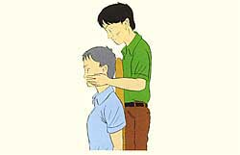
傷病者のいる場所の危険が無く安全な状況であれば救急車などが着くまで、動かさずにそのままの姿勢を保つようにする。

３ やむを得ず移動する場合
- 協力者を集める。
- 板などの固い平らなものの上にのせ、全身が動かないように固定する。
- 安静に移動する。

